Районная конференция
исследовательских краеведческих работ учащихся «Отечество»

«РОДНИК ПОЭЗИИ»
РОМАН ЛИСАЧЕНКО

номинация «литературное краеведение»

Выполнил: Санников Иван Васильевич,
г.Верхнеуральск, пер.Кирпичный,1, 6 «в» класс,
муниципальное общеобразовательное учреждение
«средняя общеобразовательная школа» №1
г. Верхнеуральска,
ул.Мира, 115

Научный руководитель: Басантаева Бибигуль Суюндуковна,
учитель краеведения,
муниципальное общеобразовательное учреждение
«средняя общеобразовательная школа» №1
г. Верхнеуральска,
ул.Мира, 115

2011 год
Содержание
1. Введение
2. «Родник поэзии» Роман Лисаченко
3. Из воспоминаний людей, знавших творчество Романа Лисаченко
4. Выводы
5. Список литературы
Приложения

- Введение
Литература - один из важнейших элементов культуры. Российские поэты и писатели внесли исключительный вклад в становление самосознания народа, показали его самобытность, отразили в своем творчестве самые разнообразные социально-экономические явления, культурные и национальные традиции. Во все времена люди воспевали красоту тех мест, где они родились и живут, красоту человеческих отношений и душевные искания. Наверное, людям талантливым, умеющим простое слово превратить в поэтическое произведение, это дано неслучайно. Через восторженное чувство поэта к родной природе, горечь по поводу осквернения родной земли, через боль за забытую деревню, ее обычаи мы начинаем задумываться о своих корнях, своем отношении к природе, становимся добрей друг к другу. Роман Лисаченко писал стихи о природе родного уральского края, об отношениях между людьми. Многие стихи посвящены местам, где прошли его детство и юность. Это учит нас любить свою родину, следить за ее историей.
Я горжусь тем, что такой «родник поэзии» как Роман Лисаченко жил рядом с нами, ходил по тем же улицам, наслаждался тем же уральским воздухом. Жизненные трудности, которых на его творческом пути встречалось немало, только закалили его в желании передать свою любовь к жизни в своих стихах.

Я - крылатая тень
Я— небес звездопад
Я— затмение дней
Одиночество дней,
Я— последний глоток
Нет, которого нет.
Я— кора без ствола,
Спазматический бред.
Рваный ветер лоскут
На распятьях любви
Почерневший комок
Загустевшей крови.
Это стихотворение как нельзя более точно характеризует сложную, противоречивую натуру Лисаченко Романа. Автор его — это поэт, музыкант, певец. Человек со счастливой и трагической судьбой. Счастливой, потому что он был наделен высочайшим художественным даром и трагической, потому, что личная жизнь его не сложилась и он погиб в расцвете творческих сил в 33 года.
Цель исследовательской работы: привитие любви и уважения к истории культуры родного края, что помогает полнее ощутить и осознать связь литературы с жизнью, познания в области литературы, культуры, способствующие духовному росту и творческим начинаниям людей.
Задача литературно-краеведческого исследования
1. изучение жизни и творчества поэта Романа Лисаченко, его взглядов, В процессе исследовательской деятельности были использованы следующие методы: экскурсии по местам жизни и творчества поэта, сбор материалов из различных источников (биографических и творческих, публикаций в газете Красный уралец и воспоминаний людей, знавших его).

2. «Родник поэзии» Роман Лисаченко
Родился Роман в поселке Форштадт Верхнеуральского района 15 января 1964 года в семье служащих. Отец и мать работали в совхозе «Красный Октябрь». В семье росло 5 детей. Детство прошло в родной деревне. Здесь Роман закончил школу. Учеба ему давалась легко. С детства обладал хорошими вокальными данными. Был солистом в школьном хоре, далее как у всех — армия. После армии работал на калибровочном заводе в г. Магнитогорске. Еще в школе Роман начал писать стихи, перекладывал их на музыку. Вместе с вокально-инструментальной группой играл и пел на дискотеках. Его голос сравнивали с голосом Преснякова-младшего. Вместе с Сергеем Антоновым Роман создал вокально-инструментальную группу «Архив», которая успешно выступала на районных и областных конкурсах и нередко занимала призовые места. Тексты песен писал сам Роман. Он никак не мог найти себе место в жизни. Поступал в институт, бросил, работал в редакции молодежной газеты в г. Магнитогорске - бросил. Да и личная жизнь не складывалась. Его жена, красивая девушка с амбициями, считала, что достойна лучшей жизни, чем может дать ей Роман. А у Романа и у самого было амбиций хоть отбавляй. В одном из своих стихов он пишет:
«Внутри сломалось что-то
Потерян к жизни вкус
А может я сегодня
Непонятый Иисус?»
Роман считал, что за стихи ему дадут Нобелевскую премию. Вообще он был немного мистиком, верил в переселение душ. Говорил: «Во мне живет душа Блока». Очень много стихов у Романа посвящено женщине, любви. Как
истинный поэт он воспевал красоту. Будь то женщина, или природа. «Кожа какао, абеновый взгляд,
Поступь кошачья пантеры.
Раз лишь взглянула —уже обвила
Прядью, кудрявой мегеры» Или вот другое- портрет его бывшей жены.
« Черно-лилового шелка река
две изумрудные броши.
Правильный нос, чуть припухла губа,
Снег твой портрет запорошит».
Вот какое прекрасное стихотворение Роман посвятил любимой женщине.
Вы писали почерком прощальным
На листе, закапанном дождем,
Веяло оно сентиментальным,
Писано — несбыточным пером
Что сказать вы этим мне хотели?
Весь в догадках заблудился я.
Соловьи давно уже пропели
Утро раскалилось добела.
А слова, рассыпанные бусы,
В поминальном трауре гвоздик
А любовь, о господи Иисусе,
Неоткрытый нами материк!
Вы писали почерком прощальным
На листе закапанном дождем...
Любовь у Лисаченко поражает не только силы художественной изобразительности, но и своей подчиненностью каким — то своим, неведомым законом, это тайна. Может быть, Роман не встретил ту, единственную, которую он смог бы полюбить? А может быть, у него были очень высокие требования к любимой женщине? И вот закономерный итог:
«Моя любовь, - моя свеча,
Угасла в ватной пустоте
Горела молнией меча,
Но растворилась в темноте
Моя свеча —моя любовь!
Воскресни из душевных грез.
И святость ты, моя ты кровь
Алтарь не выплаканных слез».
Совсем другое отношение было у Романа к природе. Уж ее он любил всей душой. Не лукавя, не фальшивя.
«Русь светлоокая, русоволосая
Сердцем глубокая, звонкоголосая,
То ты печальная, то буйно- пьяная,
Песнь ты венчальная, зорька румяная.
Роман вспоминал природу как нечто живое, одухотворенное. Он говорил о природе, как о живом существе.
Прибежало утро чуть продрогшее
Рано...пять часов всего.
Улица, в час ранний непросохшая,
Не желала видеть никого.
В тишине резвились листья первые,
Не тревожа шумом дремоту.
И луна умытая и свежая,
Серебрилась на своем посту.
Особенно любил Роман свою родную, уральскую природу. У него есть стихотворение, посвященное родному городу. Так и называется «Верхнеуральск»
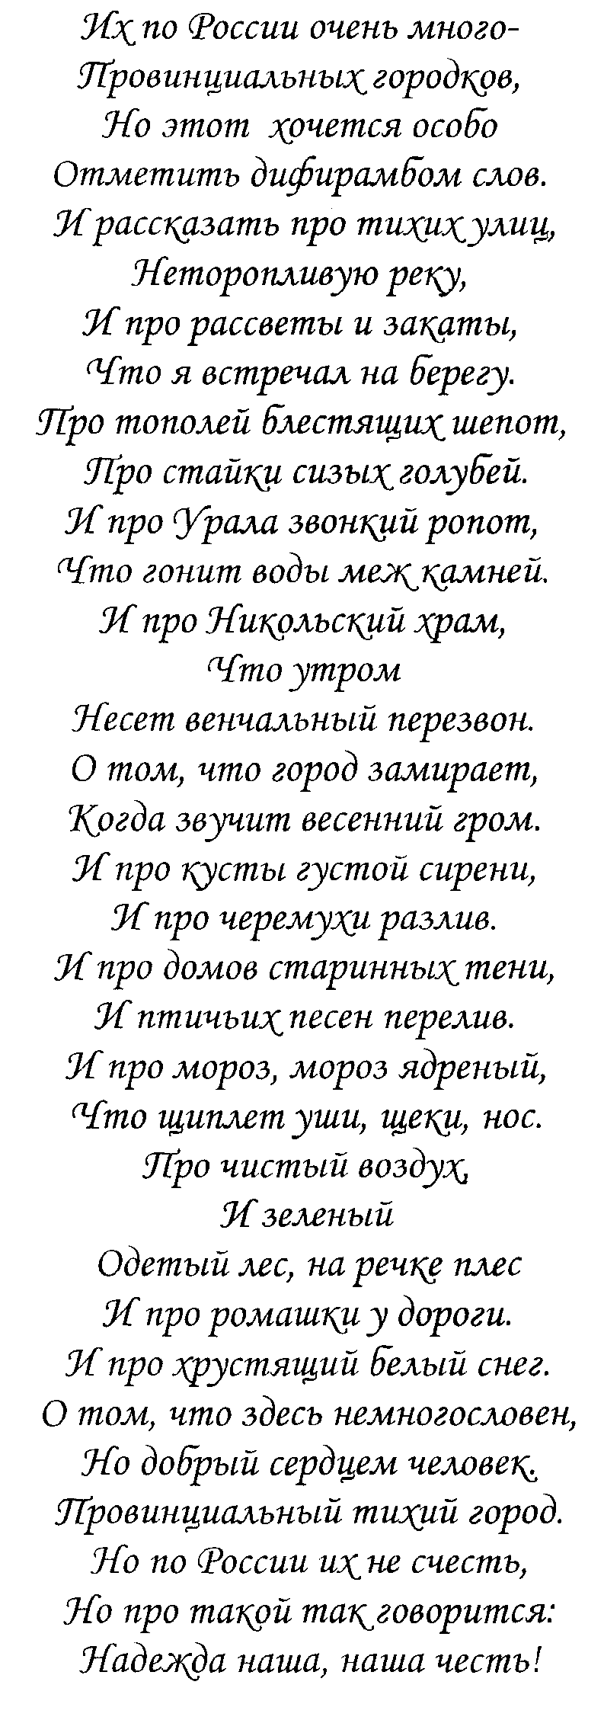
Последнее время Роман жил со своим отцом. У отца был тяжелый характер. Они часто ссорились. О его сложных взаимоотношениях с миром можно судить по заглавиям стихов: «Внутри сломалось что-то», «Мы стали злыми» и т.д. У Романа была нежная, ранимая душа, которая никак не могла найти свое место, и от этого страдала.
«Посылаю тебе свою душу-
Она в сером конверте хранилась
В уголке...между строк...на измятом листке
и рекой обмелевшею билась.
Она сбивчиво может поведать,
Не уменьшив твое любопытство
На словах... о руках на ночных облаках
И о полдне, забывшем бесстыдство.
Ты прими ее словно младенца,
Подари колокольчик ей медный...
И цветы, что растут у могильной черты,
И глоток тишины заповедной».

Вот что пишет поэт о родном доме:
«Я много слышал от людей,
Что есть края за тридевять земель,
Что там полно богатства и добра.
И я, закрыв свой дом, пошёл туда.
Я шёл в неведомые страны,
В пустынный зной и холода.
Переплывал моря и океаны
И заходил в большие города.
Чудес на белом свете много,
На свете есть на что взглянуть.
Куда б ни привела меня дорога
Я сказочное видел что — нибудь.
Встречались люди, звери, птицы,
Хвалились райским уголком.
Но я не мог никак забыться:
Всё время вспоминал свой отчий дом.
За много лет моих скитаний
Я обошёл весь белый свет.
Теперь уверен без сомнений —
Родного дома лучше нет!»

3. Из воспоминаний людей, знавших творчество Романа Лисаченко
«Пять лет назад, 19июля 1997 года, не стало нашего талантливого земляка, поэта, автора и исполнителя Романа Павловича Лисаченко. В тридцать три года закрылся родник поэзии, непередаваемых символов и образов, которыми были так полны его стихи.
Глубоко ранимый, вечно конфликтующий, он уходил в себя, становился одиноким и нахохленным. И вот среди этой неустроенности быта и личной жизни рождались такие удивительные строки:
Русь светлоокая, русоволоса я.
Сердцем глубокая,
звонкоголосая.
То ты печальная, то
буйно пьяная.
Песнь ты венчальная,
зорька румяная.
Русь светлоликая,
с длинными косами,
Утром умытая чистыми росами.
Снегом укутана, солнцем согретая,
Русь - моя матушка!
Грусть моя светлая! -
В девяносто шестом он стал подписывать свои стихи «Роман Ясень». В декабре того же года этим ясным и мягким псевдонимом он подписал мне подборку своих произведений.
Последние стихи Романа пронизаны чувством одиночества и тихой грусти. Он как будто чувствовал скорую кончину. Воистину, поэт — человек без кожи.
Будет снег...
а я не буду с вами.
Грянет заполошная метель.
Будет солнце с чуткими губами,
И за мартом вновь придет апрель. Будет лето...
я не буду рядом.
Ливень...
Зной и духота листвы.
Скажет кто-то вам: “Давайте сядем
У ленивой скатерти воды”.
Вот и осень...
Обо мне забудьте.
Парусный багрянец зашуршит.
Я не с вами — вы не обессудьте!
… и не надо угли ворошить». (В. БОГДАН.)

«В редакции он всегда был редким, но желанным гостем. Заговорив ни о чем, тут же переводил разговор на свои стихи: Накропал маленько, получилось вроде неплохо...». Излишней скромностью он не отличался, цену своему таланту знал. Порой давая прочесть новое сочинение, он указывал на удачный словооборот и подначивал: Тут у меня что чувствуешь: «блоковское» или «есенинское» ?.. Роман пытался проникнуть в литературную богему. Ездил в Москву на разные тусовки, ходил по редакциям... Его как бы признавали, но своим не считали.
Неудавшаяся личная жизнь мешала творчеству и все дальше отдаляла его от заветной мечты стать большим поэтом. Хотя лично для меня он таковым и был. Сегодня шесть лет, как нет с нами Романа Лисаченко». (Н. Батавин)

3. Выводы
Знакомство с жизнью и творчеством поэта помогает лучше понять художественную правду его произведений, красоту языка, глубину мыслей и чувств.
Родина для человека — это и природа, и люди, и события, которые остаются в памяти на всю жизнь. Эта память позволяет человеку, где бы он ни был в настоящий момент, возвращаться в родные сердцу места. Может быть, в этом и есть смысл жизни — помнить, чувствовать, уметь передать свои чувства другим людям и быть понятым и принятым. Таким в нашей памяти останется Роман Лисаченко.

5.Список литературы
1. Материалы газеты Красный уралец
2. Архивные материалы директора музея СОШ № 1 г.Верхнеуральска Р.А. Мухамедьянова

Приложения

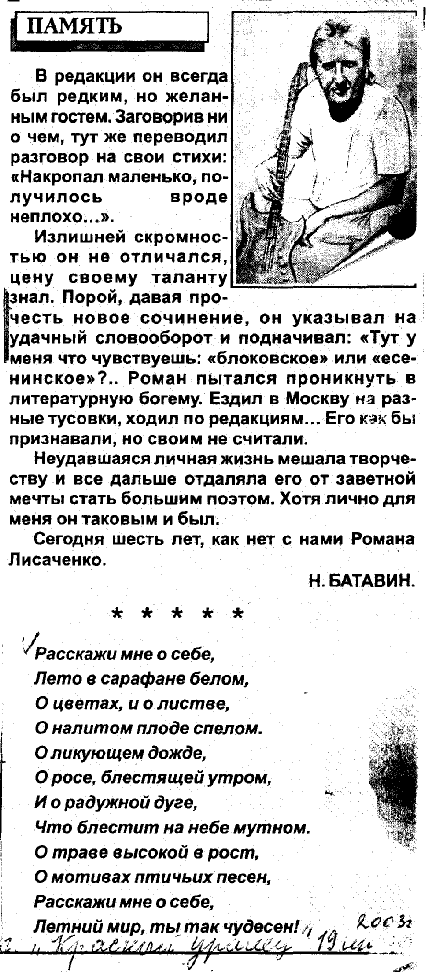
Газета Красный уралец, 19 июля 2003г
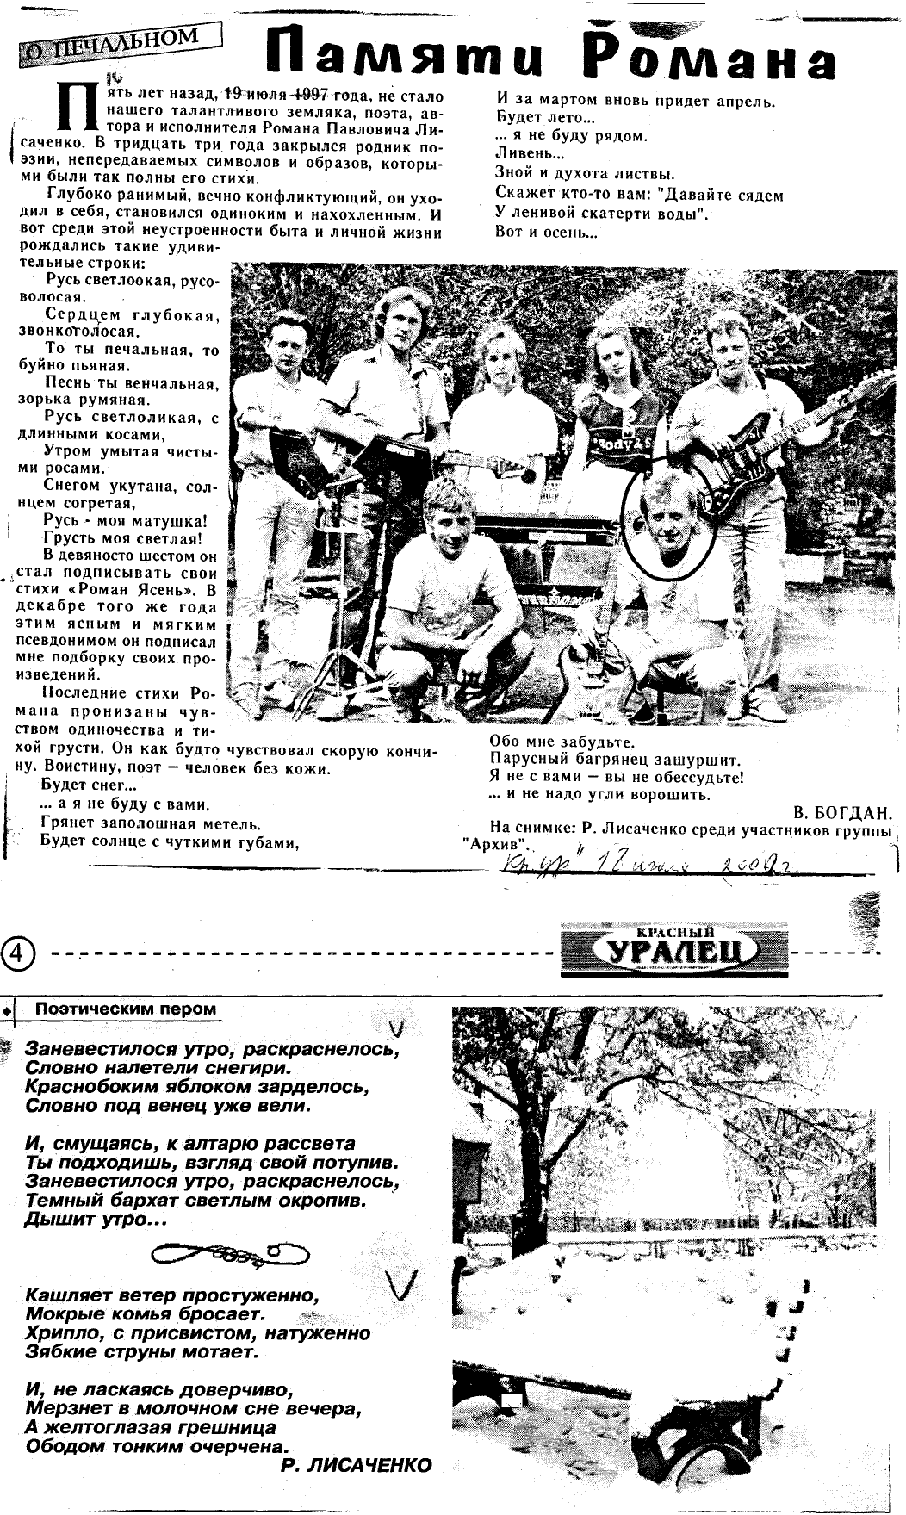
(18 июля 2002г. Газета Красный уралец)

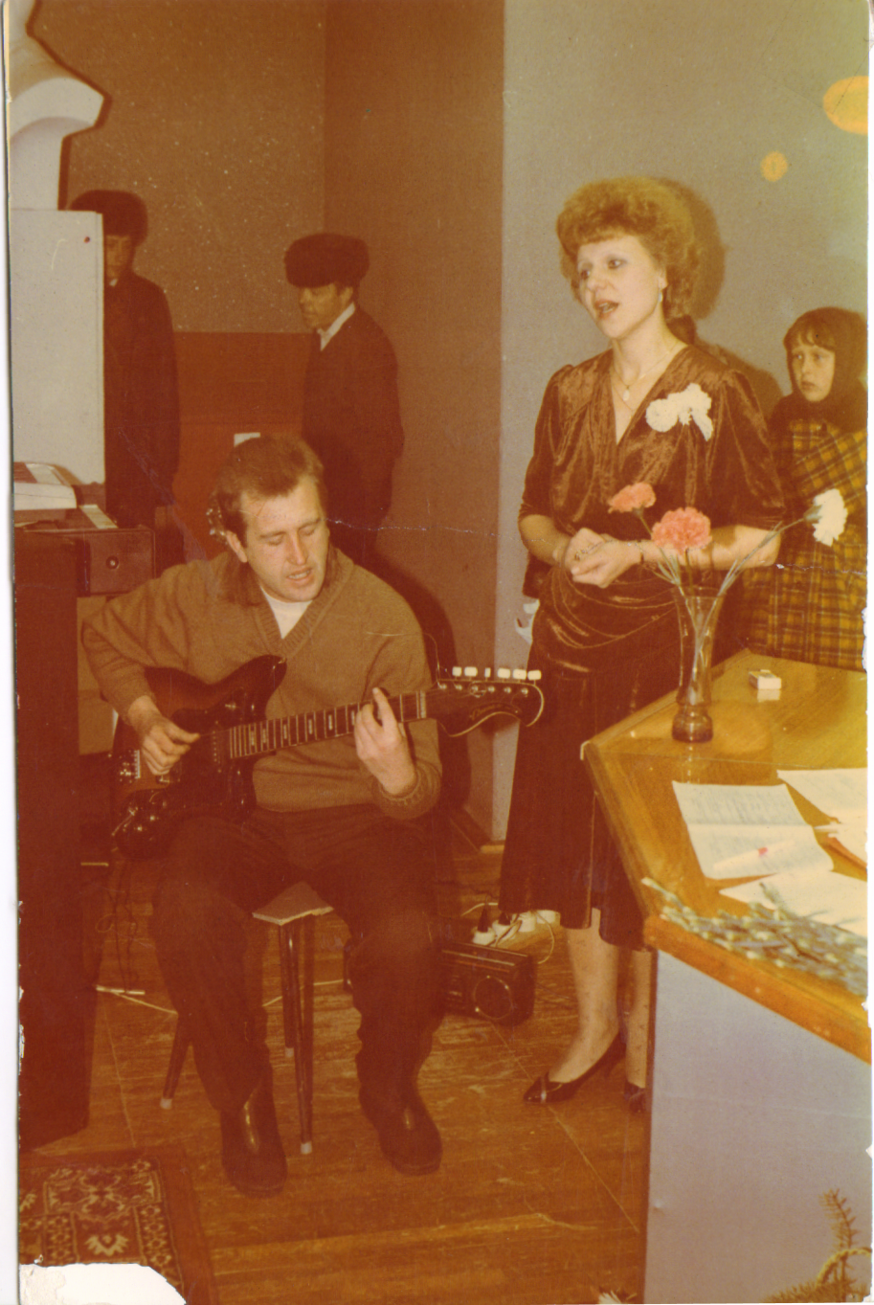
подписать

